**Thử thách kĩ năng Recon.**

Gồm 2 mục tiêu với nhiều nhiệm vụ khác nhau cho từng mục tiêu:

* **Mục tiêu 1:**[http://14.225.255.76](http://14.225.255.76/)
  + **Nhiệm vụ 1:**Lấy bí mật nằm trong database
  + **Nhiệm vụ 2:**Directories scan. Tìm ra các endpoints ẩn (sử dụng phương pháp find).
  + **Nhiệm vụ 3:**Directories scan. Tìm ra các endpoints ẩn (sử dụng phương pháp discovery).
  + **Nhiệm vụ 4:**Parameters scan. Tìm ra param ẩn.
  + **Nhiệm vụ 5:**Services scan. Khai thác lỗi đối với các services cũ. Đọc /etc/passwd của server bị lỗi
* **Mục tiêu 2:**<http://shop.cyberjutsu-lab.tech/>
  + **Nhiệm vụ 1:**Tìm cách leak source code.
  + **Nhiệm vụ 2:**Khai thác dịch vụ mở ra không cần thiết.
  + **Nhiệm vụ 3:**Kết hợp tất cả các lỗi để RCE server.

Với mỗi nhiệm vụ hoàn thành và tìm được flag, bạn vui lòng nộp flag tại: <https://wpt.cyberjutsu.io/challenges>

**Mục tiêu 1:**

**Có tất cả 5 flag nằm rải rác trên server**

**Goal: Bằng việc recon, hãy đọc tất cả các flag.**

Trước tiên, mình sẽ truy cập vào trang web tại địa chỉ http://142.25.25.26/ để kiểm tra giao diện và chức năng hiển thị ban đầu. Tại đây, hệ thống sẽ hiển thị một nền tảng trò chuyện đơn giản với các tin nhắn giữa người dùng và quản trị viên. Tuy nhiên, để có thể tham gia vào cuộc trò chuyện, người dùng cần phải đăng nhập, như được thông báo qua dòng chữ “You must login to chat”.

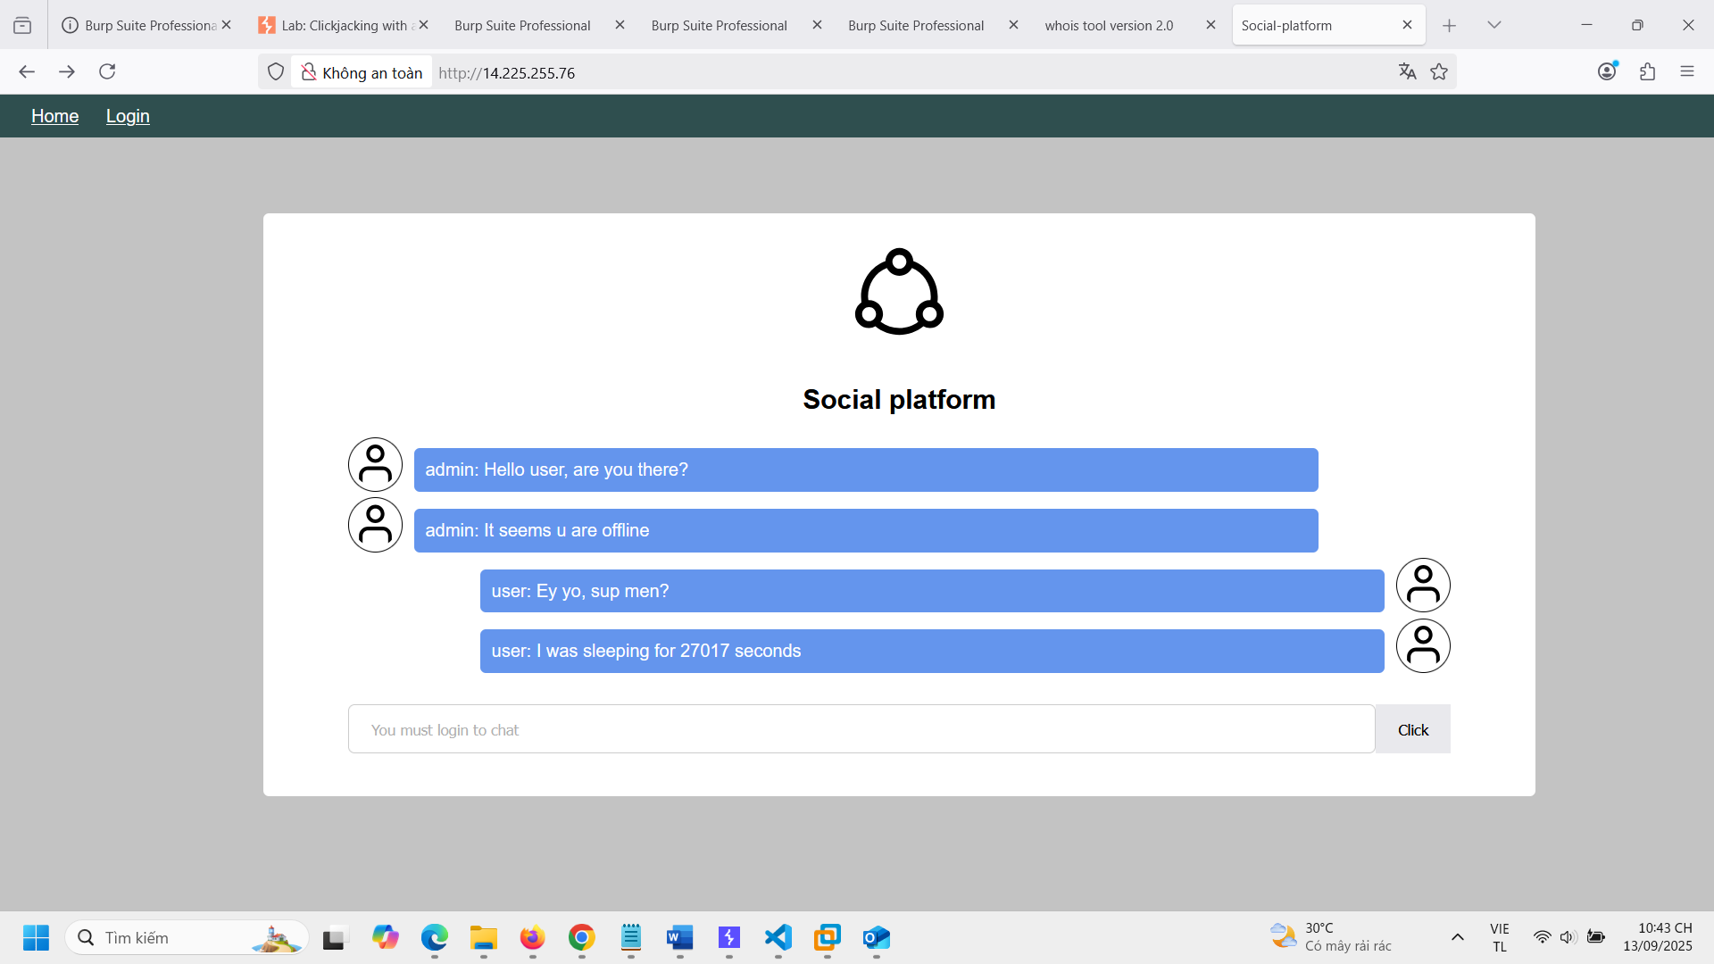

Trong nội dung tin nhắn, có đề cập đến con số 27017, đây không phải là một chi tiết ngẫu nhiên mà rất có thể là một gợi ý về cổng mạng (port). Cụ thể, 27017 là cổng mặc định của MongoDB, một hệ quản trị cơ sở dữ liệu NoSQL phổ biến. Việc xuất hiện con số này trong đoạn hội thoại có thể là một cách ẩn ý nhằm hướng người khai thác đến việc kiểm tra kết nối tới dịch vụ MongoDB đang chạy trên hệ thống. Hiện tại mình sẽ note đoạn này lại để nghiên cứu sau và tiếp tục kiểm tra trang web.

Khi nhấn vào ảnh đại diện (avatar) của một trong hai người trong đoạn hội thoại, cụ thể là admin hoặc user. Hệ thống sẽ chuyển hướng đến trang hồ sơ cá nhân của người đó. Tại đây, có thể thấy thông tin như tên người dùng và phần mô tả (bio), trong đó có dòng ghi chú rằng chỉ có admin và user mới có thể đăng nhập và trò chuyện với nhau:

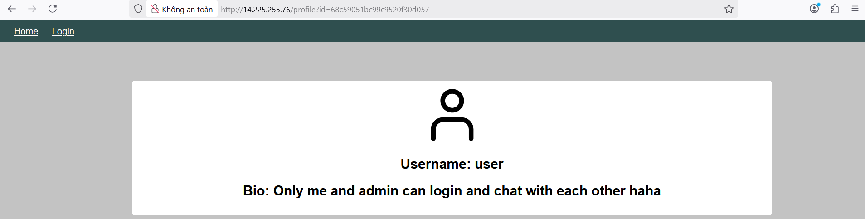

Tiếp theo, mình sẽ tiến hành quét các thư mục (directories) trên máy chủ bằng cách sử dụng công cụ dirsearch:

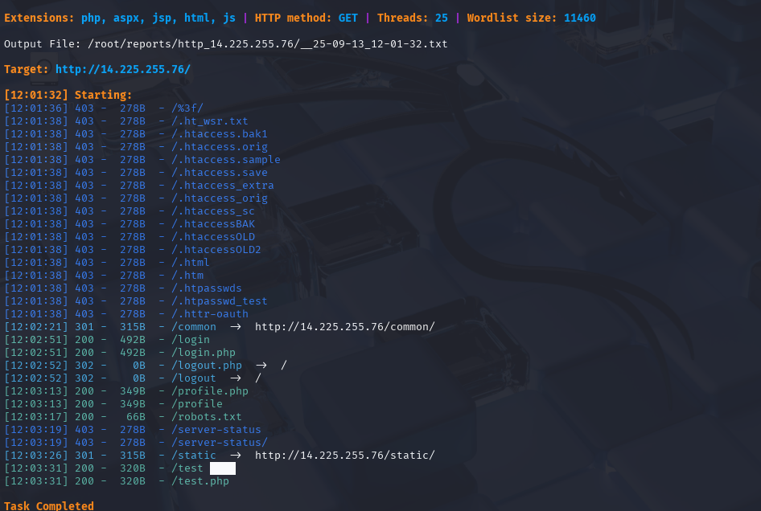

Có thể thấy, trong quá trình quét thư mục, đã phát hiện ra hai endpoint tiềm ẩn rủi ro là /test và /robots.txt.

* /test thường là nơi chứa các chức năng thử nghiệm hoặc mã chưa hoàn thiện, dễ bị bỏ qua trong quá trình kiểm thử bảo mật. Nếu không được bảo vệ đúng cách, endpoint này có thể chứa lỗ hổng như RCE, SQLi hoặc thông tin nhạy cảm.
* /robots.txt là tệp hướng dẫn cho các công cụ tìm kiếm về những phần không nên được lập chỉ mục. Tuy nhiên, nó thường vô tình tiết lộ các đường dẫn ẩn hoặc nhạy cảm mà kẻ tấn công có thể khai thác.

Trước tiên truy cập vào robots.txt:

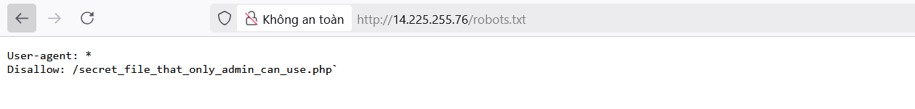

Kết quả cho thấy có 1 endpoint ẩn à /secret_file_that_only_admin_can_use.php, được cấu hình để ngăn các công cụ tìm kiếm lập chỉ mục. Đây lại là một manh mối quan trọng, gợi ý rằng endpoint này có thể chứa chức năng đặc biệt hoặc dữ liệu nhạy cảm.

Sau đó truy cập vào endpoint này và lấy được flag đầu tiên của bài:

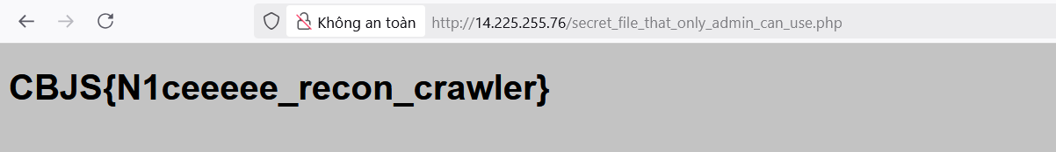

Tiếp theo, mình tiến hành truy cập vào endpoint /test dẫn đã được phát hiện trong quá trình quét thư mục và tìm thấy flag thứ 2:

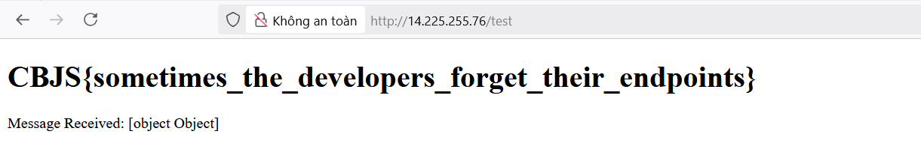

Để tiếp tục quá trình thu thập thông tin, mình sẽ sử dụng công cụ Arjun nhằm phân tích và phát hiện các tham số tiềm ẩn trên các endpoint của website. Arjun có khả năng gửi hàng loạt yêu cầu HTTP với các tham số phổ biến, từ đó xác định những tham số nào đang được xử lý bởi server, đặc biệt hữu ích trong việc tìm kiếm điểm injection hoặc chức năng ẩn:

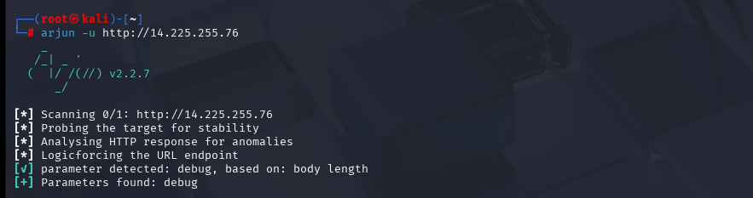

Phát hiện một tham số có tên debug, và khi tham số này được sử dụng trong request, độ dài của phần thân phản hồi (body length) sẽ thay đổi. Điều này cho thấy server đang xử lý tham số debug theo một cách đặc biệt, có thể là để hiển thị thông tin bổ sung, bật chế độ gỡ lỗi, hoặc kích hoạt một chức năng ẩn. Đây là một dấu hiệu tiềm năng cho việc khai thác, đặc biệt nếu tham số này chưa được kiểm tra kỹ về bảo mật.

Tiếp đó tiến hành truy cập lại trang web kèm theo tham số debug để kiểm tra phản hồi từ server:

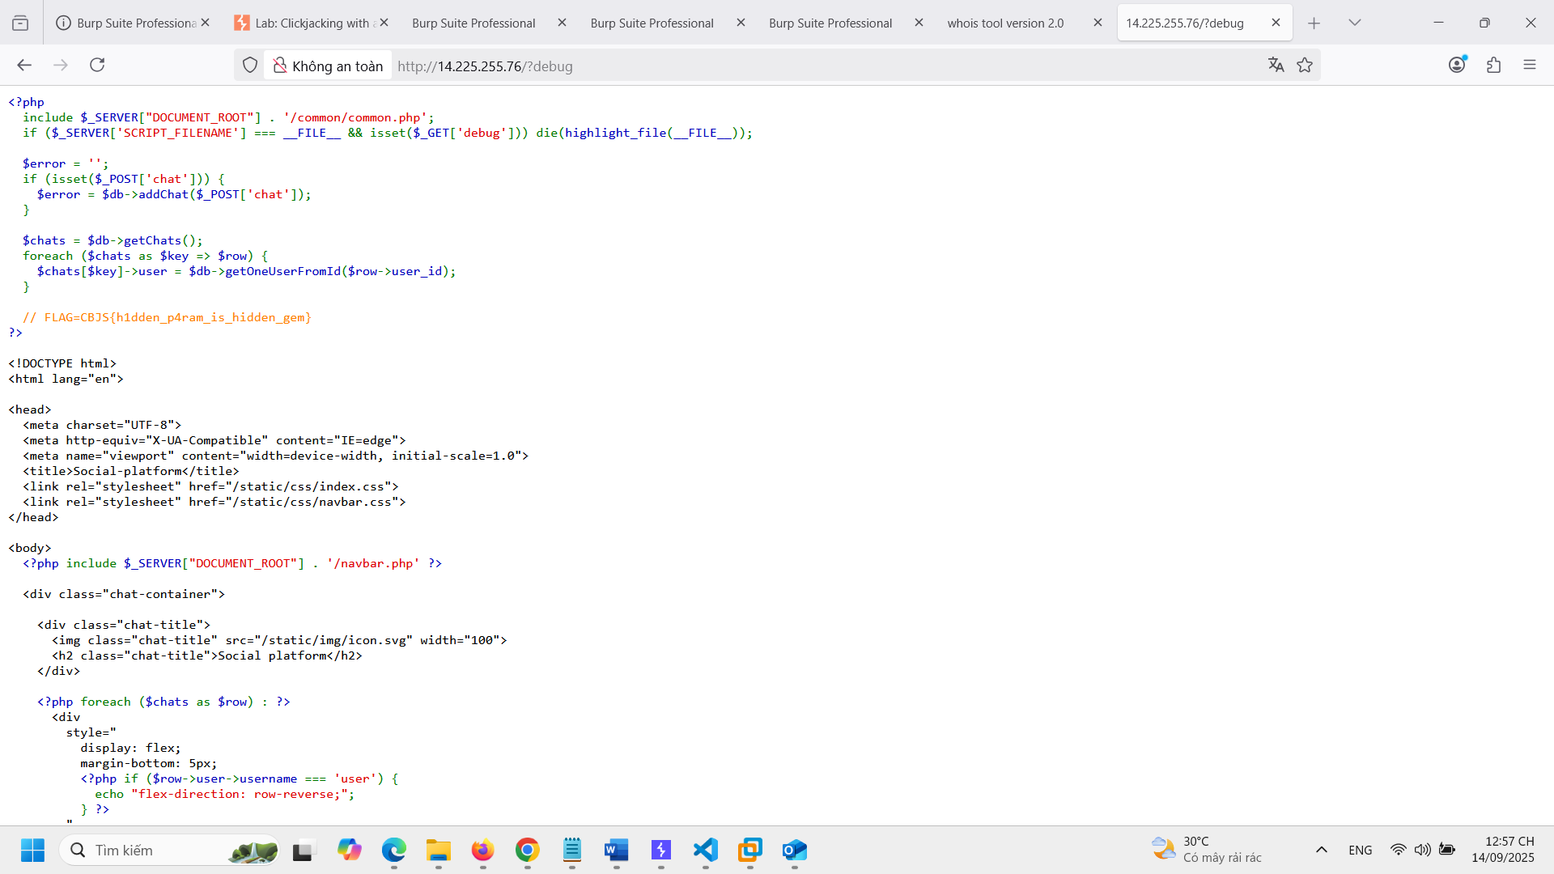

Kết quả là toàn bộ source code của index.php đã được tiết lộ cùng với flag ở bên trong điều này cho thấy tham số debug có thể đang kích hoạt một cơ chế hiển thị nội dung nội bộ.

Để tiếp tục quá trình thu thập thông tin (reconnaissance), mình sử dụng công cụ Nmap để kiểm tra chi tiết về port 27017, vốn đã được phát hiện trước đó trong quá trình phân tích ứng dụng web. Với:

* -sS: quét TCP SYN để phát hiện cổng mở một cách stealthy
* -sV: xác định phiên bản dịch vụ đang chạy
* -Pn: bỏ qua bước kiểm tra ping, quét ngay cả khi host không phản hồi ICMP
* -O: xác định hệ điều hành của máy chủ

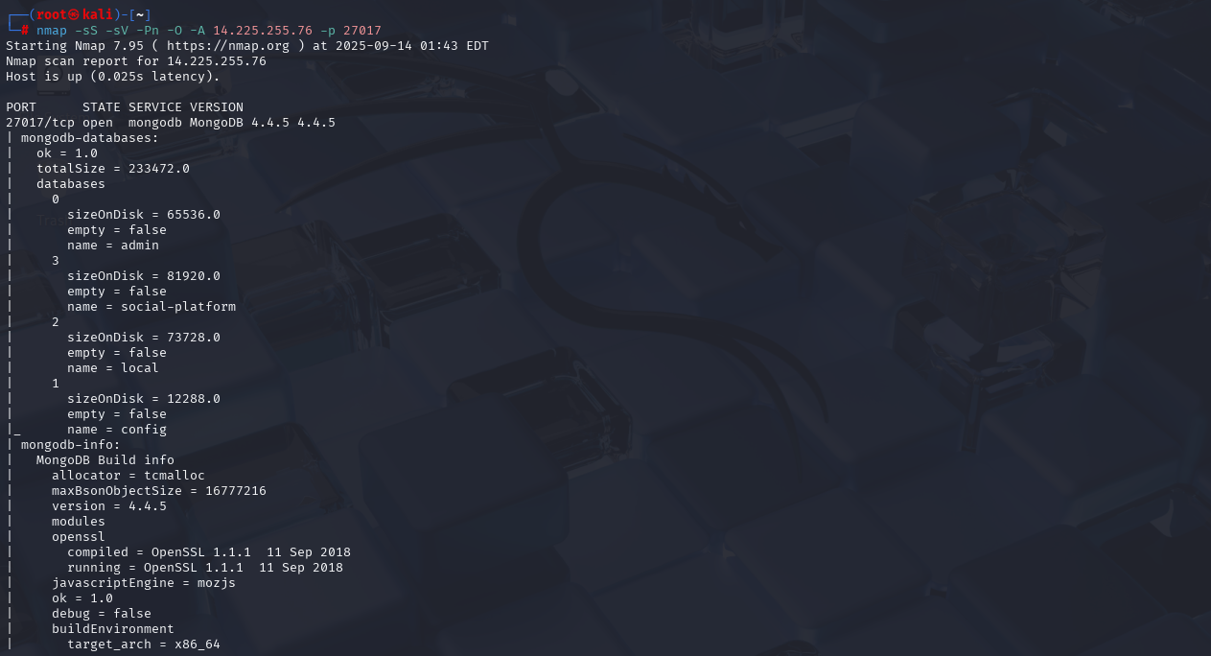

Kết quả cho thấy port 27017 đang mở và chạy dịch vụ MongoDB, với phiên bản cụ thể là MongoDB 3.6.8. Đáng chú ý, hệ thống không bật cơ chế xác thực, cho phép đọc và ghi dữ liệu mà không cần đăng nhập, đây là một lỗ hổng nghiêm trọng có thể bị khai thác để truy cập trái phép vào cơ sở dữ liệu.

Tiếp theo, mình tiến hành kết nối trực tiếp vào dịch vụ MongoDB thông qua giao diện dòng lệnh bằng lệnh: mongo --host --port 27017

Trong trường hợp này, MongoDB đang chạy trên port 27017 và không bật cơ chế xác thực, cho phép truy cập tự do vào toàn bộ cơ sở dữ liệu:

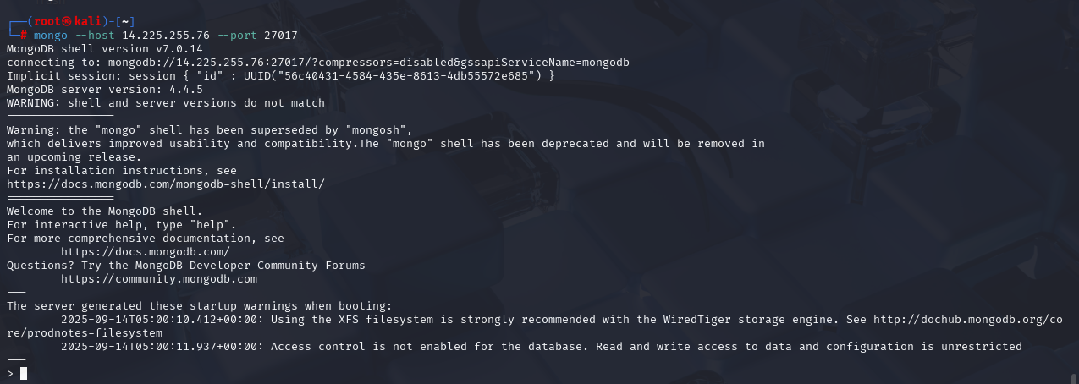

Để trích xuất toàn bộ dữ liệu phục vụ phân tích offline, mình sử dụng công cụ mongodump, cú pháp như sau:

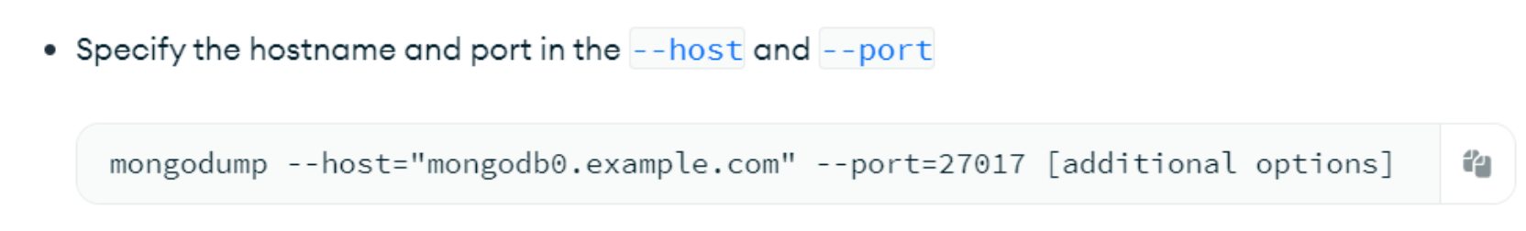

Thực hiện trích xuất:

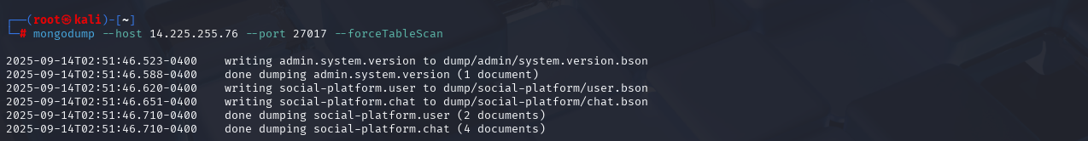

Tiến hành truy cập vào các file đã được dump ra và thành công lấy được flag:

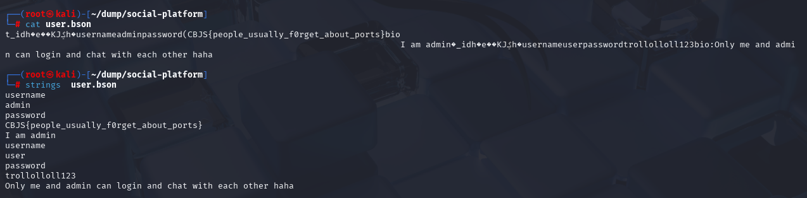

Ngoài ra vẫn có thể còn sót 1 số port nên mình sẽ nmap để tìm kiếm:

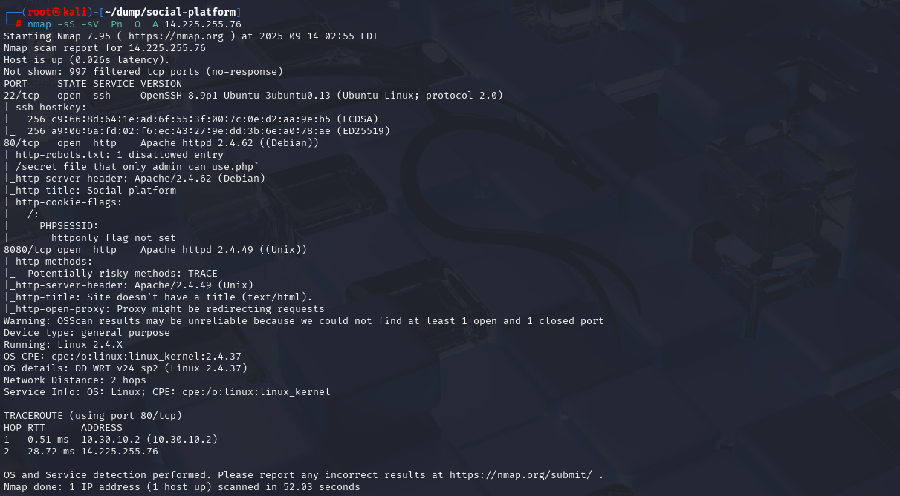

Kết quả quét cho thấy port 8080 đang mở, đang chạy dịch vụ Apache HTTP Server phiên bản 2.4.49. Đây là một phát hiện quan trọng, vì phiên bản Apache 2.4.49 từng tồn tại lỗ hổng bảo mật nghiêm trọng (CVE-2021-41773) cho phép kẻ tấn công thực hiện path traversal và thậm chí remote code execution nếu server được cấu hình cho phép mod_cgi.

Trước tiên truy cập vào công 8080 trên trình duyệt và không có gì đáng kể:

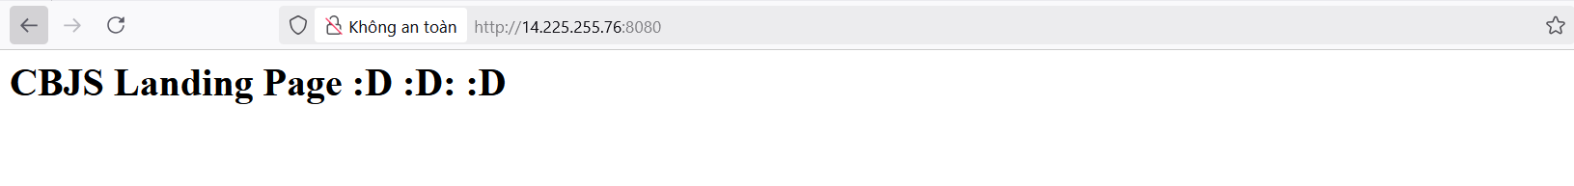

Thực hiện tìm kiếm mã khai thác cho cve của phiên bản này:

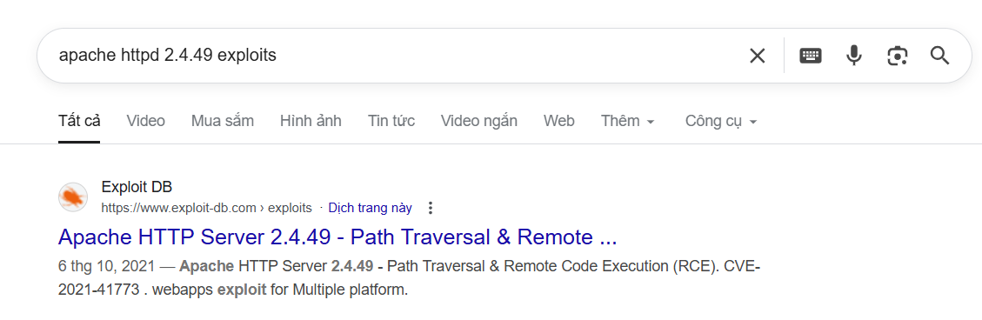

Xem chi tiết mã khai thác:

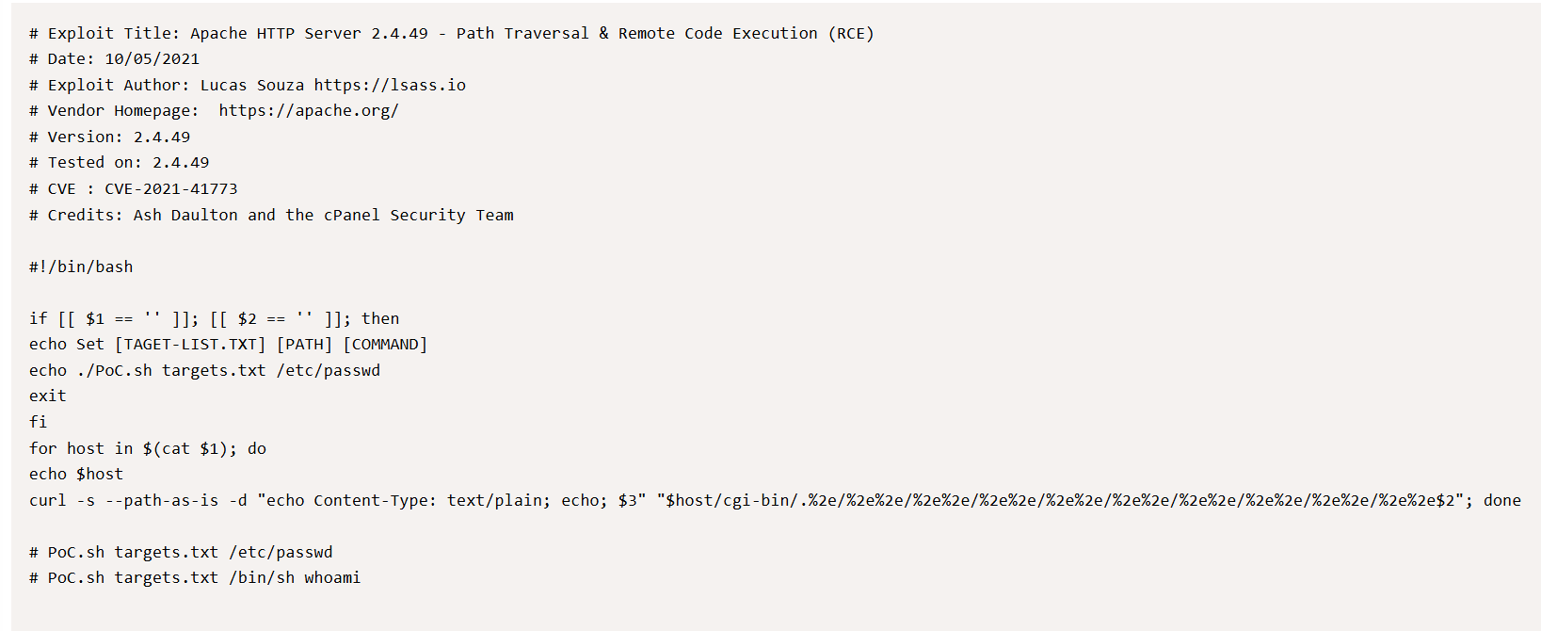

Dựa vào mã khai thác này, có thể thấy rằng nó sử dụng curl để gửi HTTP request tới địa chỉ host bị tấn công cùng phần URL dính mã path traversal để truy cập các file nằm ngoài thư mục web root.

Ở đây mình sẽ thử truy cạp vào endpoint /etc/passwd:

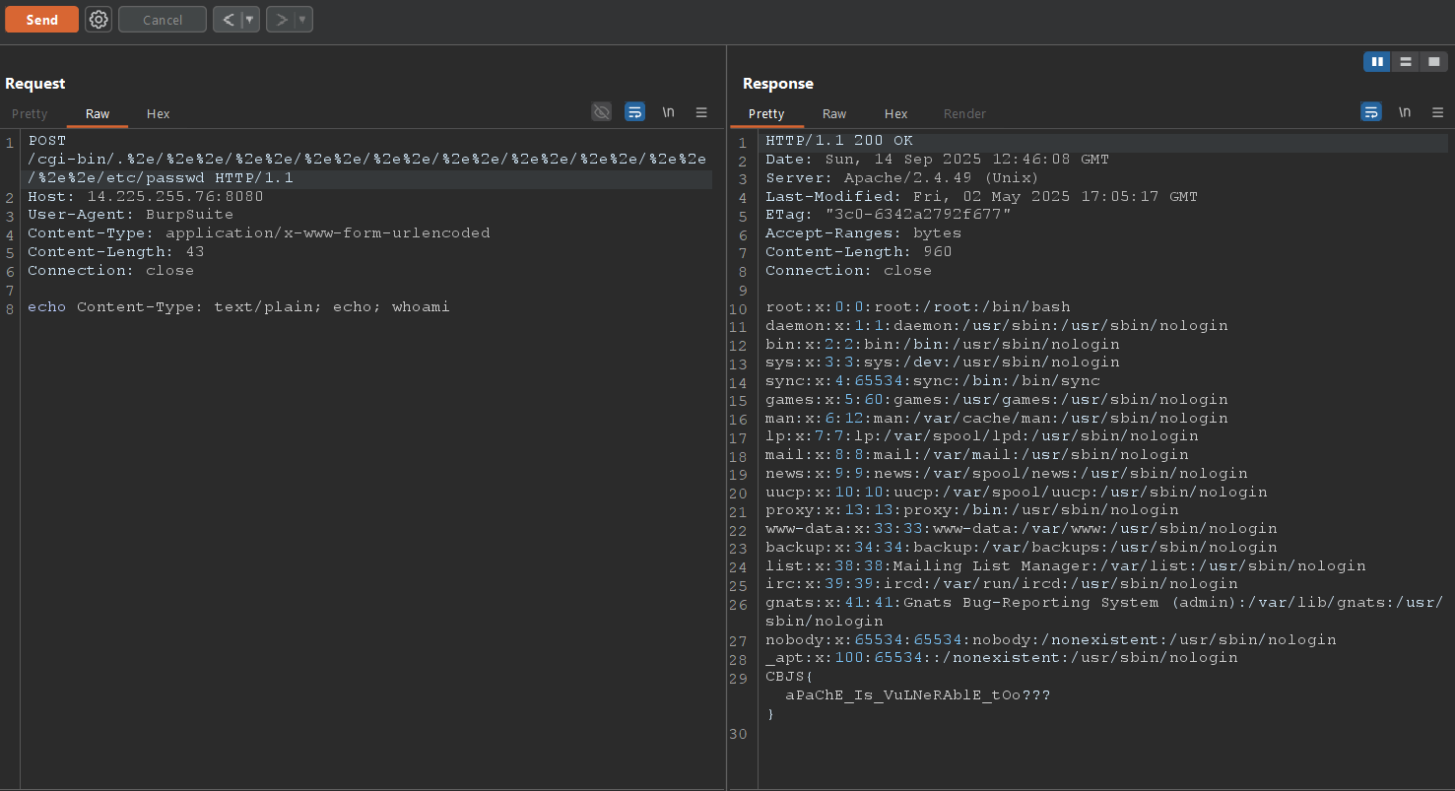

Thành công truy cập vào file /etc/passwd và lấy được flag của bài.

**Mục tiêu 2:**

Truy cập vào địa chỉ URL được cung cấp trong đề bài. Sau khi truy cập, giao diện mặc định hiển thị một trang đăng nhập với các trường yêu cầu username và password:

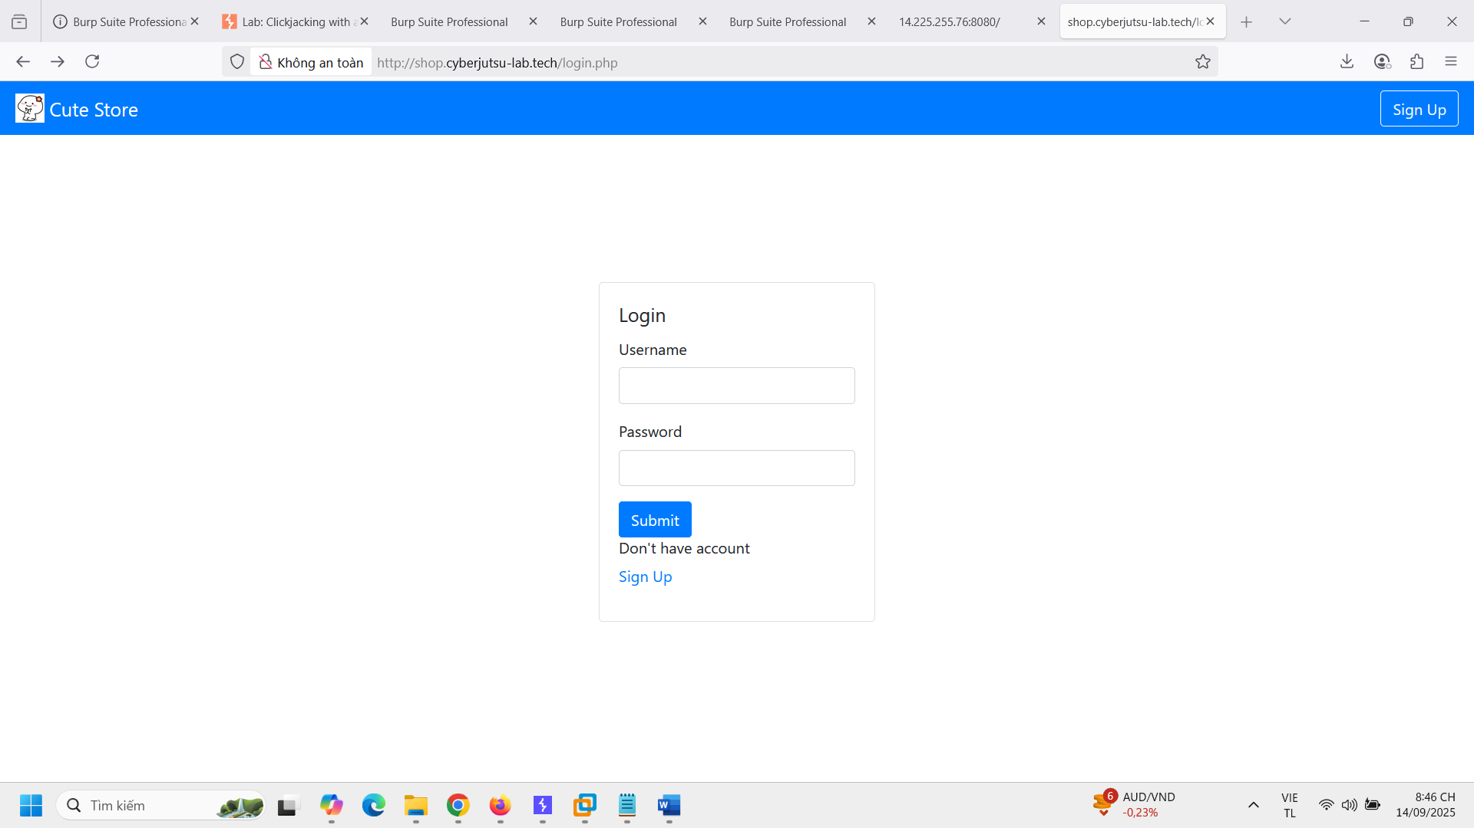

Đăng ký tài khoản và truy cập thành công:

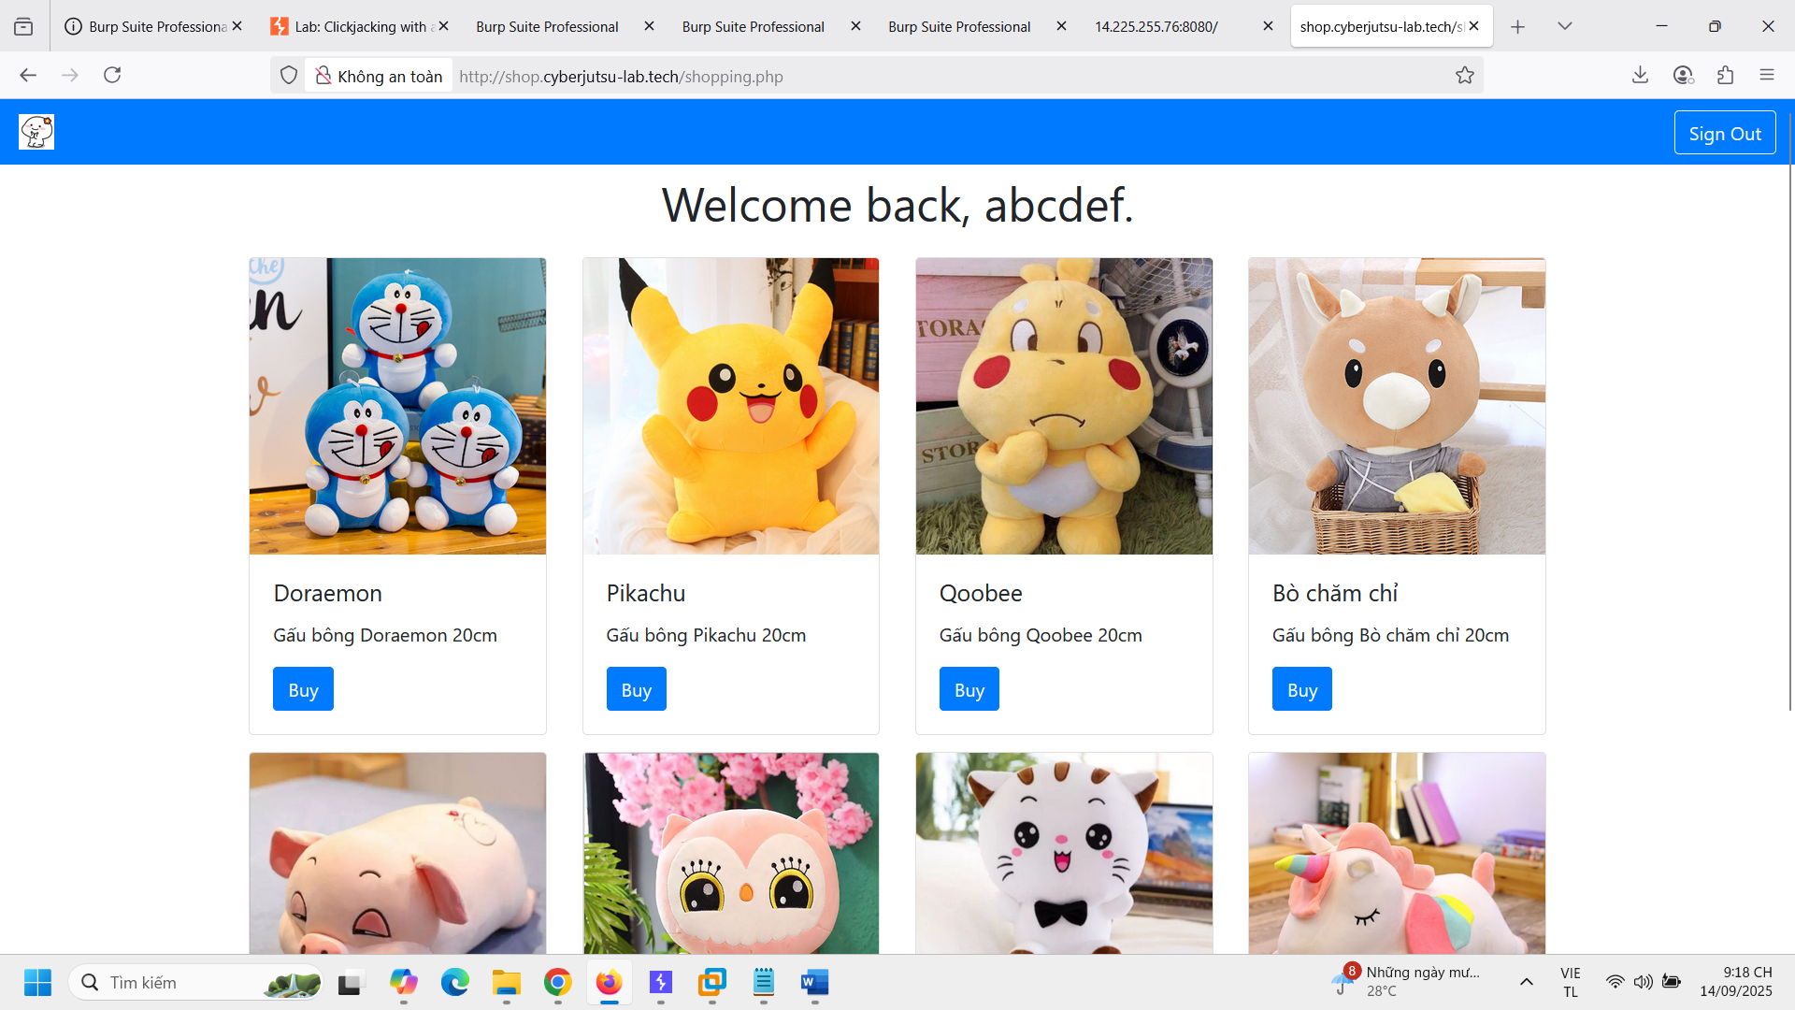

Đây là 1 trang web shopping với chức năng cơ bản là đặt hàng vật phẩm.

Tiếp theo, mình sẽ tiến hành quét các thư mục (directories) trên máy chủ bằng cách sử dụng công cụ dirsearch:

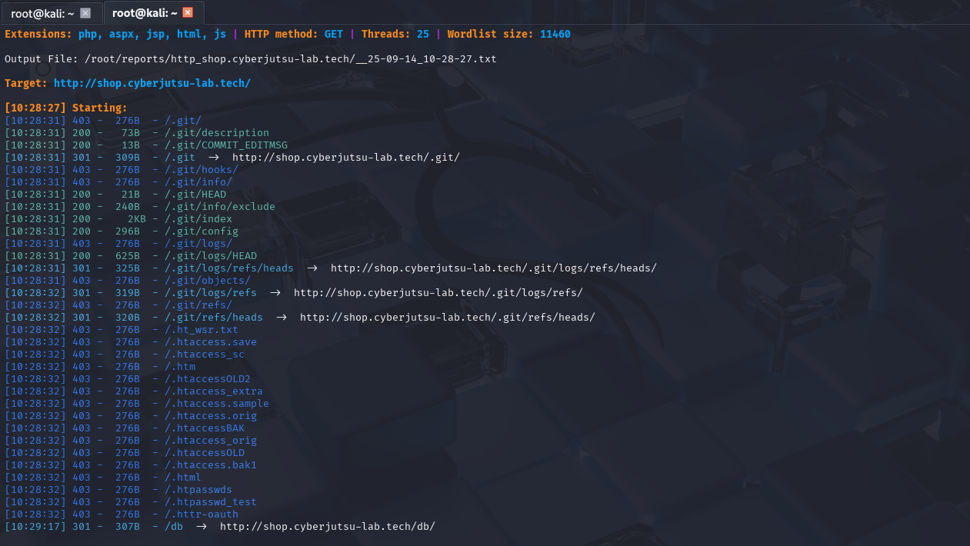

Phát hiện endpoint /.git cho thấy quá trình triển khai ứng dụng đã vô tình để lộ thư mục .git. Đây là một thành phần nhạy cảm chứa toàn bộ lịch sử mã nguồn và thông tin cấu hình của repository. Khi kiểm tra, mình nhận thấy chỉ có hai tệp /.git/HEAD và /.git/config trả về mã HTTP 200, cho thấy chúng có thể được truy cập công khai.

Thực hiện truy cập vào /.git/config:

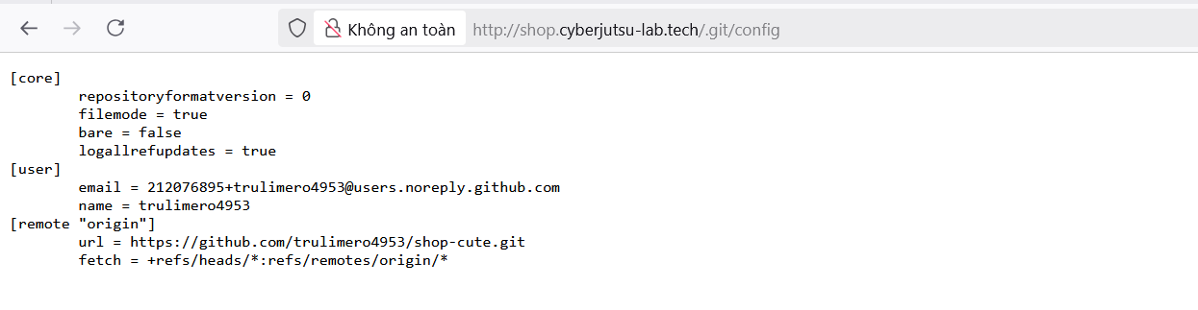

Thu được nội dung cấu hình Git, bao gồm:

* Thông tin remote repository (ví dụ: URL GitHub hoặc GitLab)
* Cấu hình user hoặc branch
* Các hook hoặc tùy chỉnh liên quan đến quá trình commit/push

Vì đã xác định được nguồn gốc source code nên mình sẽ truy cập vào nó để lấy toàn bộ source code về phân tích:

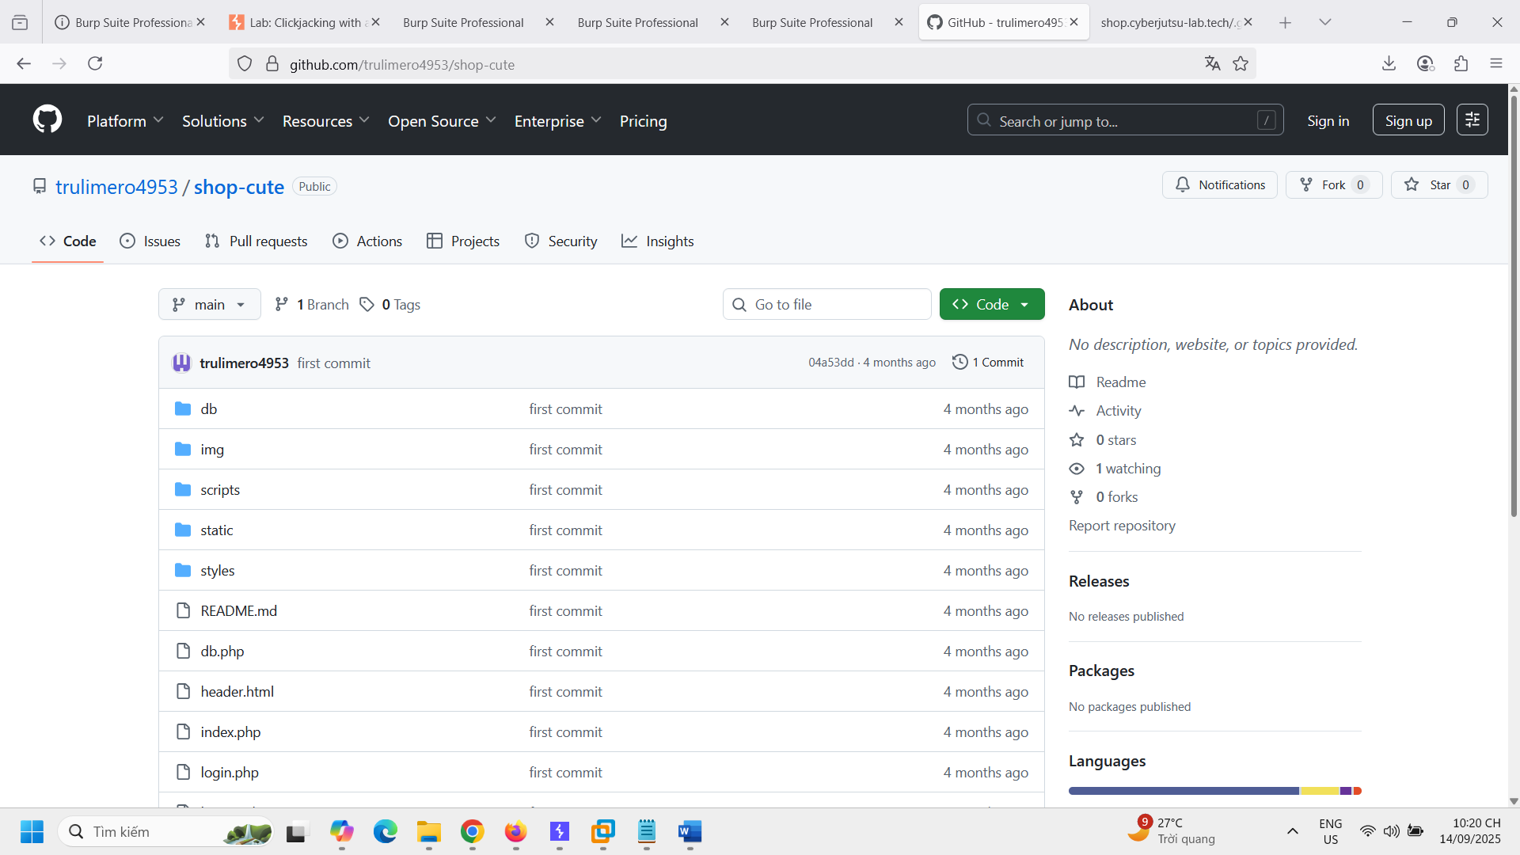

Trong quá trình phân tích mình đã phát hiện ra rằng có một tài khoản mặc định với tên người dùng là admin và mật khẩu là ....., được chèn trực tiếp vào cơ sở dữ liệu:

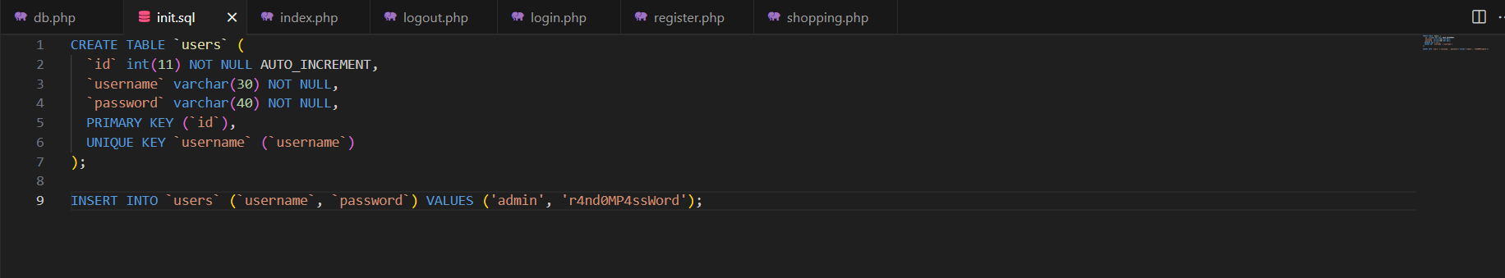

Thực hiện đăng nhập bằng tài khoản đó và thành công lấy được flag:

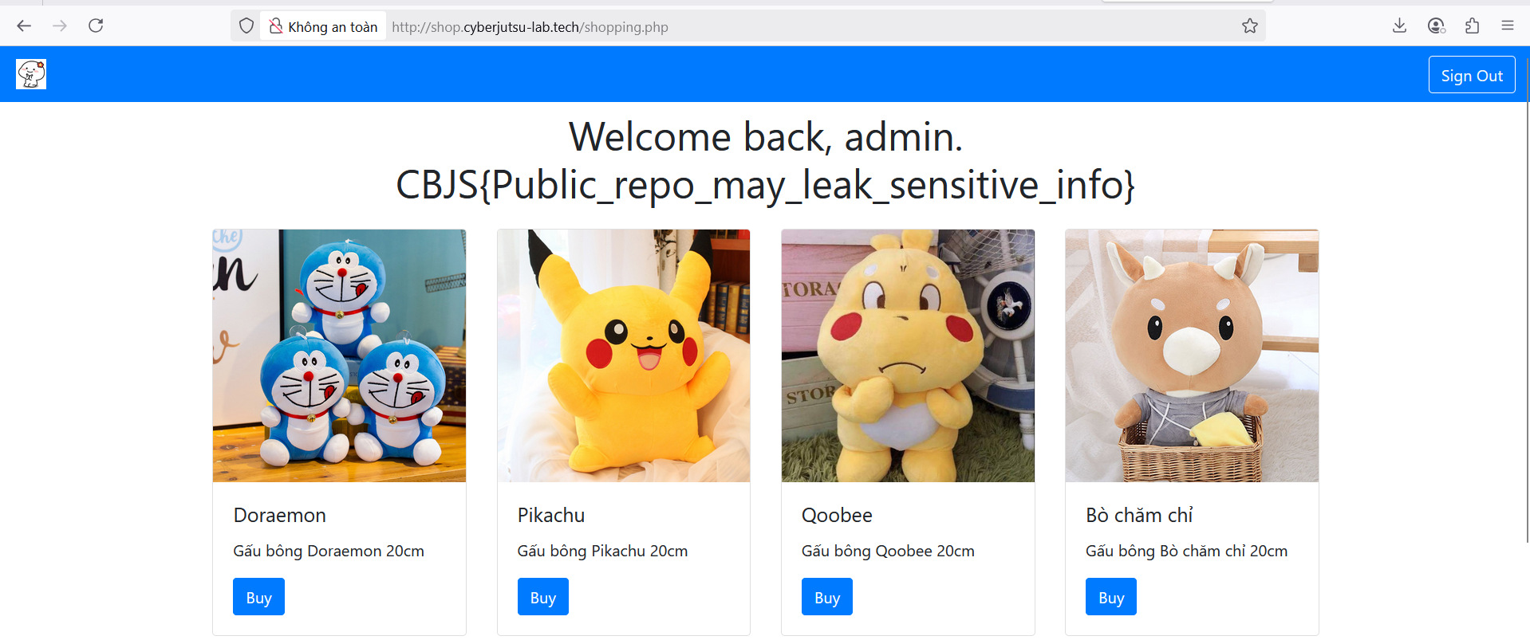

Chuyển sang bước tiếp theo mình sẽ sử dụng nmap để quét chi tiết hệ thống nhằm phát hiện các dịch vụ đang chạy, phiên bản phần mềm, và các cổng tiềm năng có thể bị khai thác:

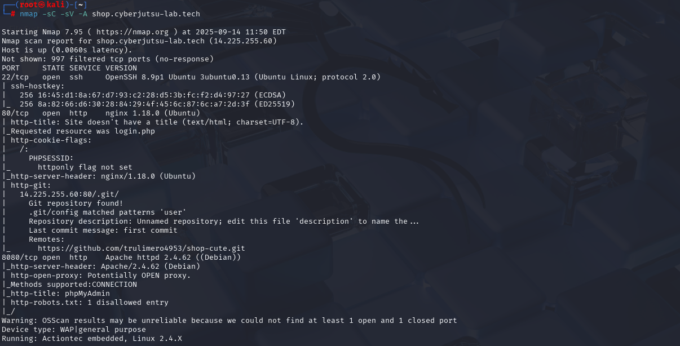

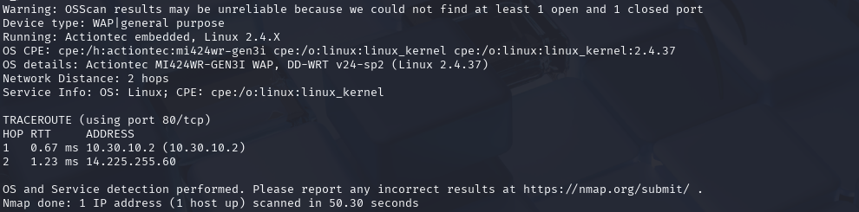

Từ kết quả phân tích, có thể xác định rằng địa chỉ IP mà trang web đang sử dụng là 14.225.255.60

Thực hiện truy cập vào IP này, và server tự động chuyển hướng về http://cms.cyberjustsu-lab.tech.

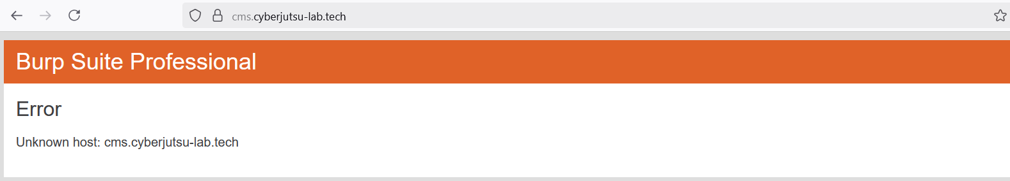

Kiểm tra lại trong burpsuite,kết quả chi thấy server phản hồi với mã trạng thái HTTP 301 Moved Permanently, cho biết tài nguyên đã được chuyển vĩnh viễn sang một URL mới. Header Location trong phản hồi chỉ rõ địa chỉ đích là: https://cms.cyberjustu-lab.tech/:

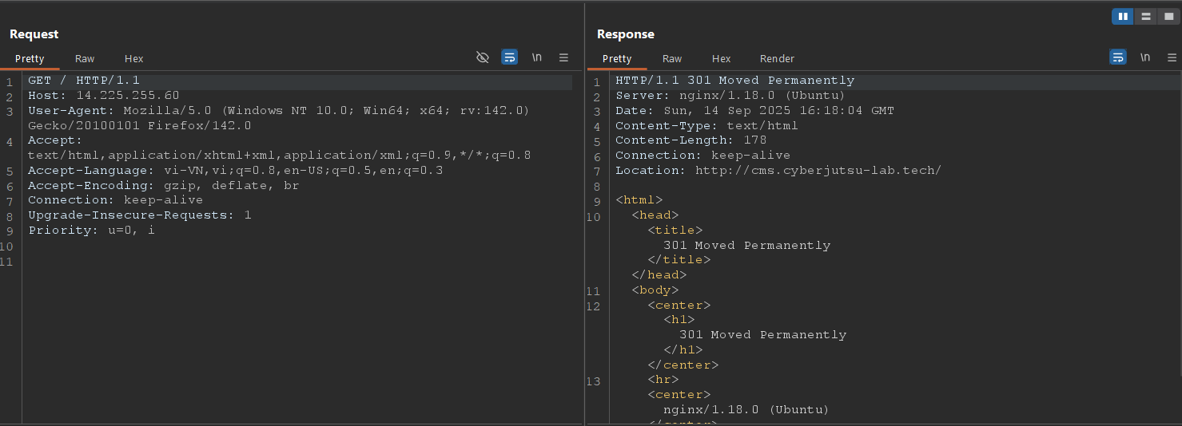

Thử chỉnh sửa Host thành cms.cyberjustu-lab.tech và gửi lại request:

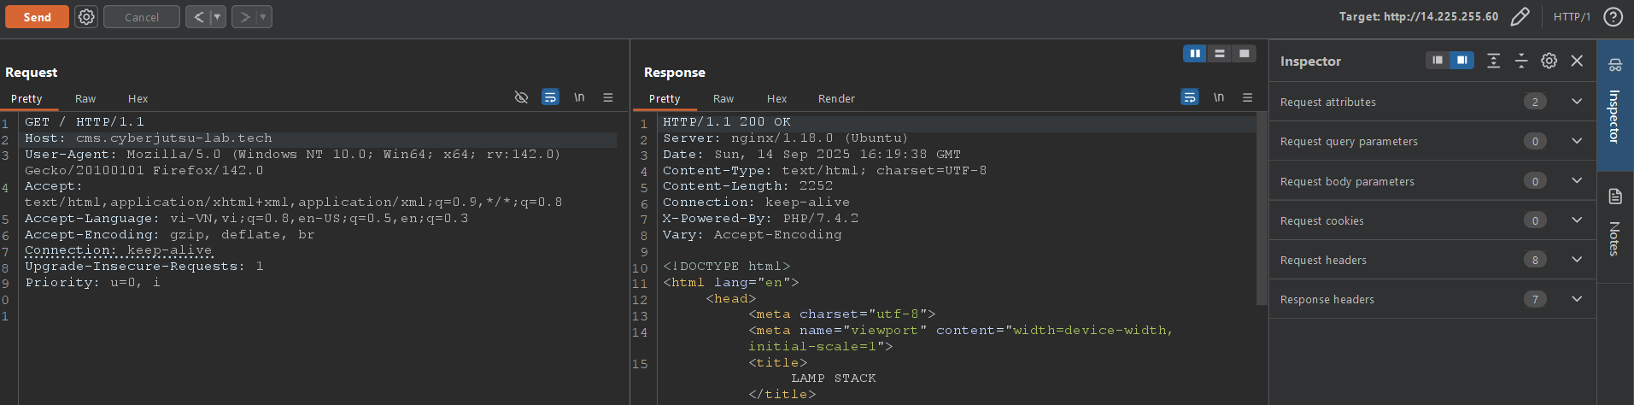

Kết quả cho thấy đã truy cập vào 1 ứng dụng web tên LAMP STACK:

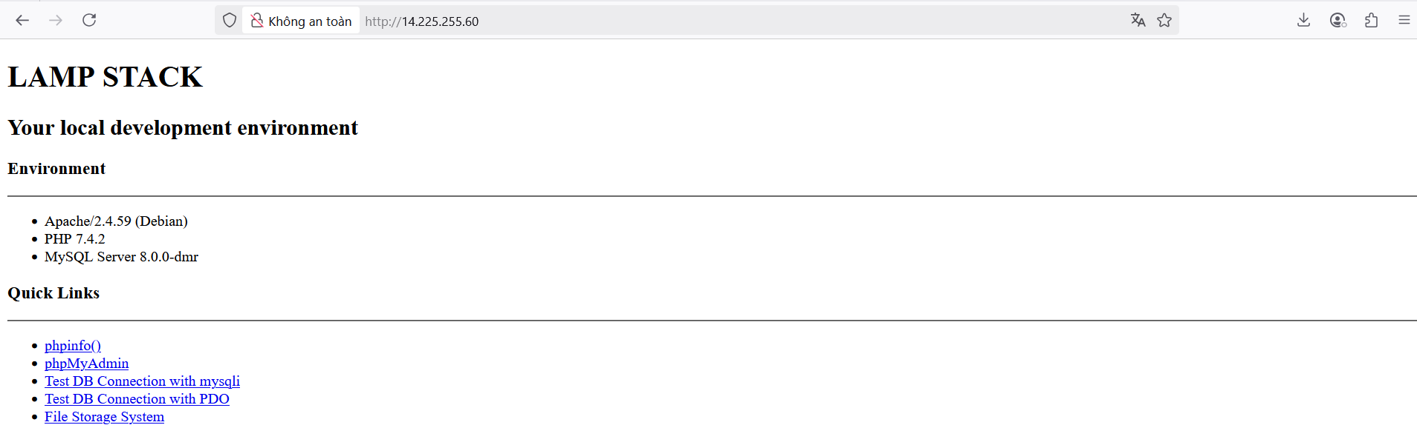

Đây là một môi trường phát triển cục bộ, bao gồm các thành phần chính:

* Apache/2.4.54 (Debian) – máy chủ web
* PHP 7.4.33 – ngôn ngữ lập trình phía server
* MySQL Server 8.0.4-dmr – hệ quản trị cơ sở dữ liệu

Ngoài ra, giao diện web còn cung cấp một số liên kết nhanh như:

* Truy cập phpMyAdmin để quản lý cơ sở dữ liệu
* Kiểm tra kết nối cơ sở dữ liệu qua mysqli và PDO
* Truy cập hệ thống lưu trữ file

Thử truy cập vào phpmyadmin và trang web chuyển hướng sang localhost với port 8080:

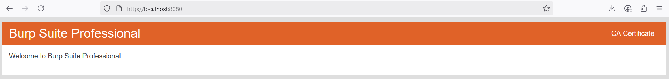

Tiến hành truy cập lại trang web thông qua port 8080:

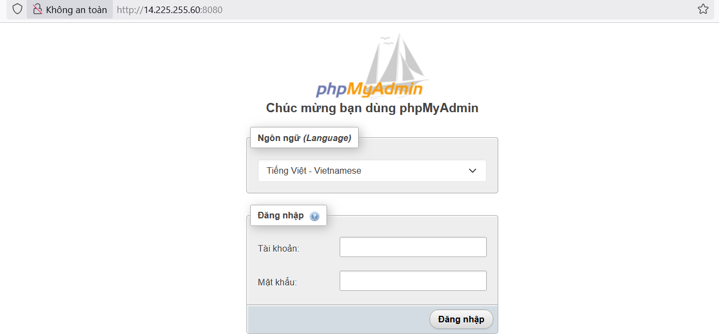

Kết quả trang web trả về giao diện hiện tại là trang đăng nhập của phpMyAdmin. Đây là công cụ quản lý cơ sở dữ liệu MySQL phổ biến, thường được sử dụng trong môi trường phát triển hoặc quản trị hệ thống.

Do ứng dụng có tên là "LAMP STACK", mình tiến hành thử tìm kiếm thông tin liên quan trực tiếp trên trang web để xác định chức năng, cấu trúc hoặc các endpoint tiềm năng. Việc này nhằm kiểm tra xem ứng dụng có cung cấp tài liệu hướng dẫn, liên kết đến công cụ quản trị phpMyAdmin:

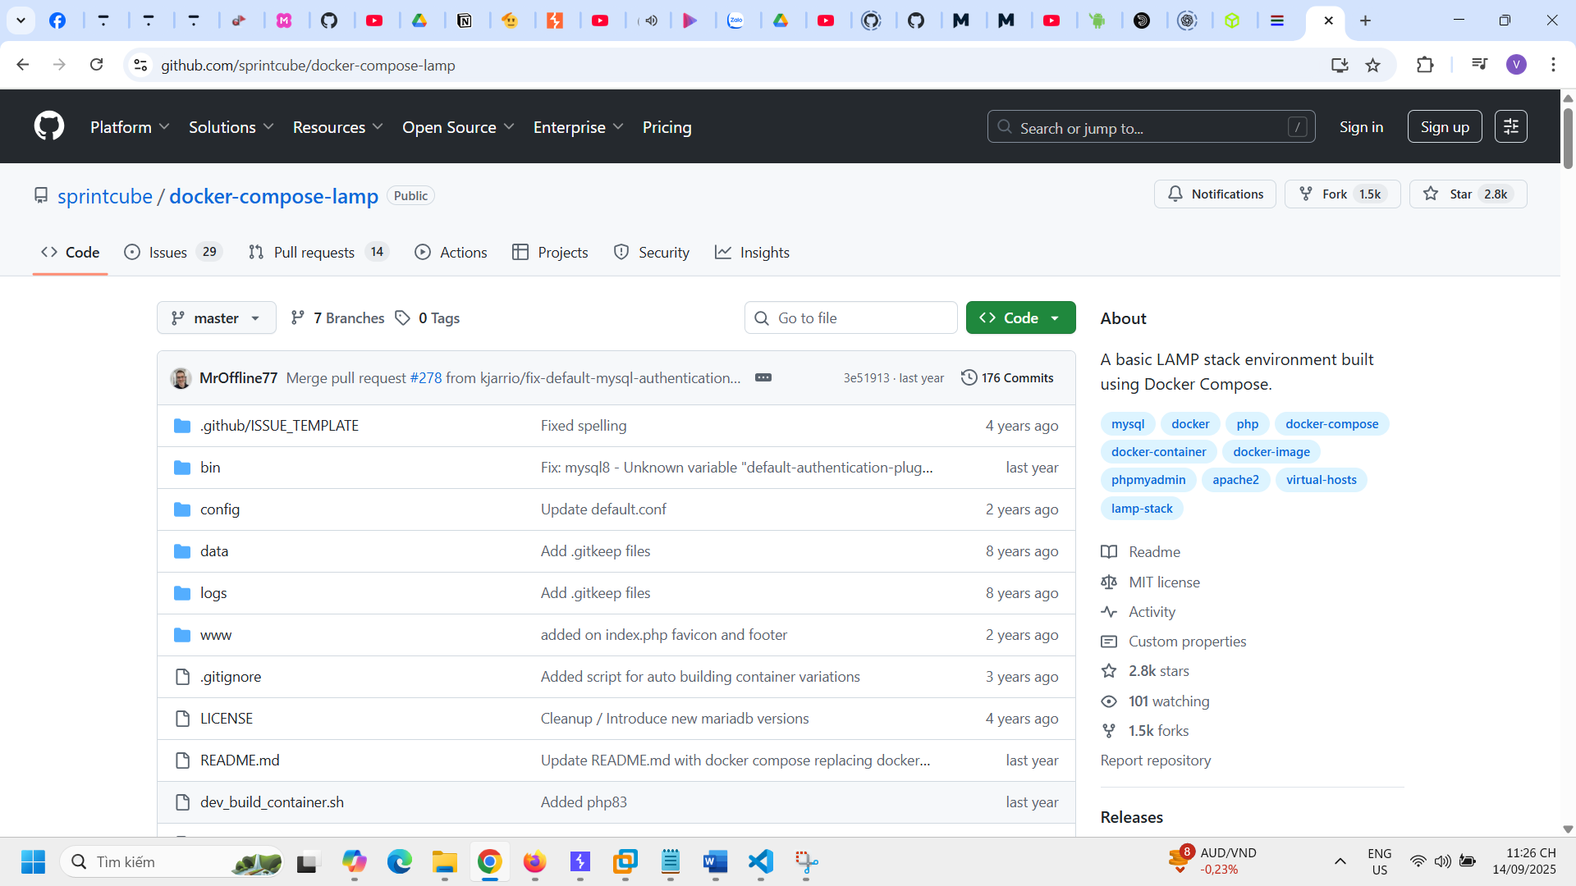

Vì các giá trị nhạy cảm như thông tin đăng nhập, khóa API, cấu hình cơ sở dữ liệu... thường được lưu trong biến môi trường, mình sẽ tiến hành thử truy cập vào file sample.env trên máy chủ. Đây thường là bản mẫu của file .env, chứa danh sách các biến môi trường cần thiết để ứng dụng hoạt động, đôi khi vẫn giữ nguyên giá trị thật nếu người triển khai không cẩn thận:

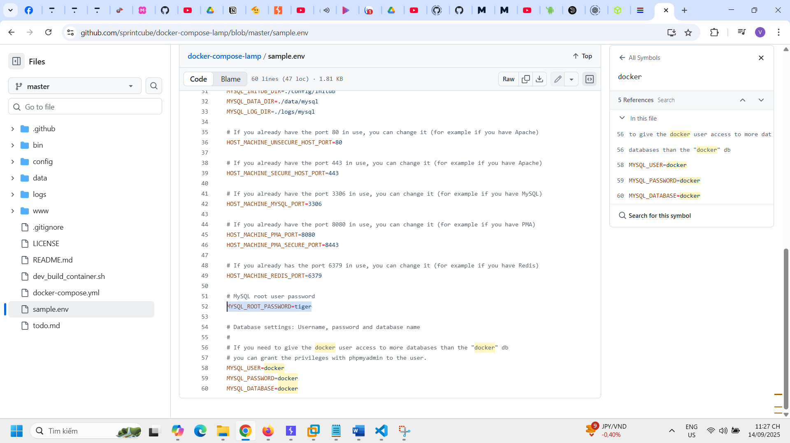

Kết quả cho thấy có MYSQL_ROOT_PASSWORD=tiger, đây có thể username và password để truy cập vào tài khoản root trên db.

Truy cập thành công vào giao diện quản trị của phpMyAdmin:

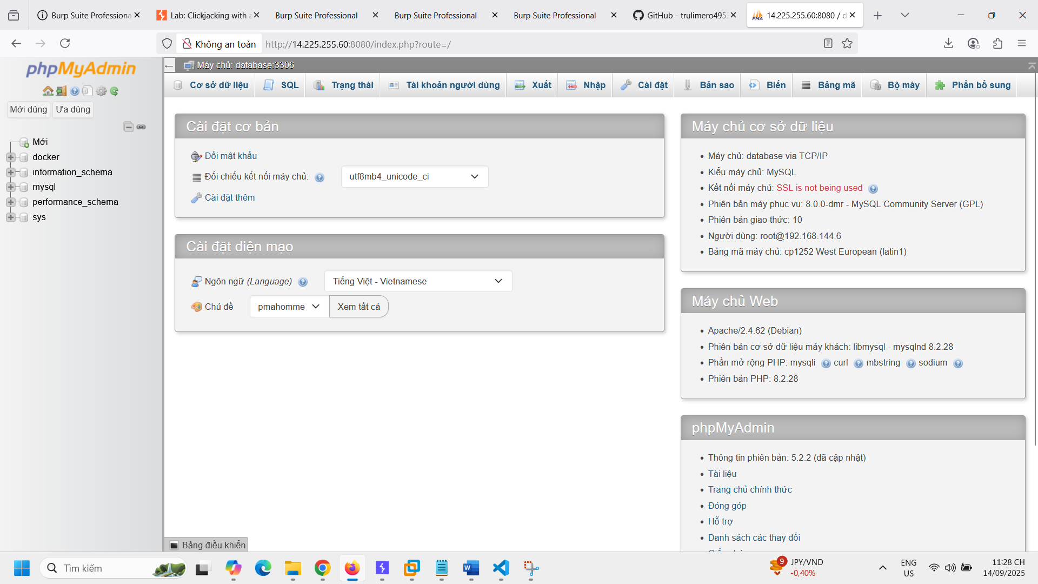

Thành công tìm thấy flag:

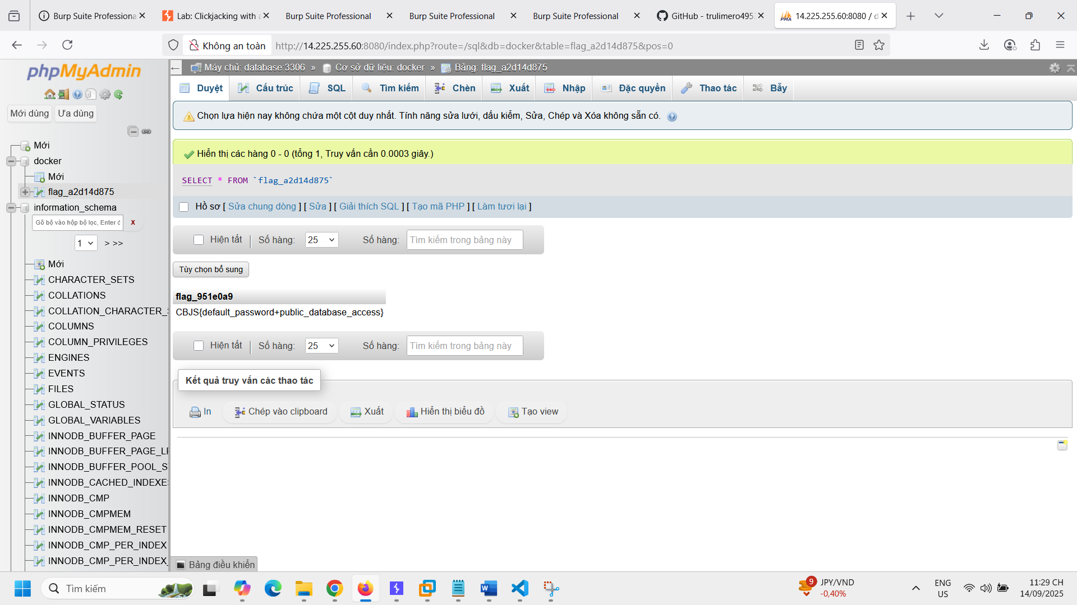

Tiếp theo chuyển sang nghiên cứu chức năng lưu trữ file của web:

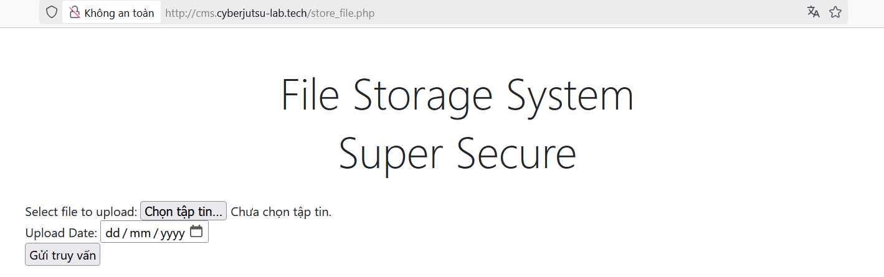

Thử thực hiện upload file lên ứng dụng:

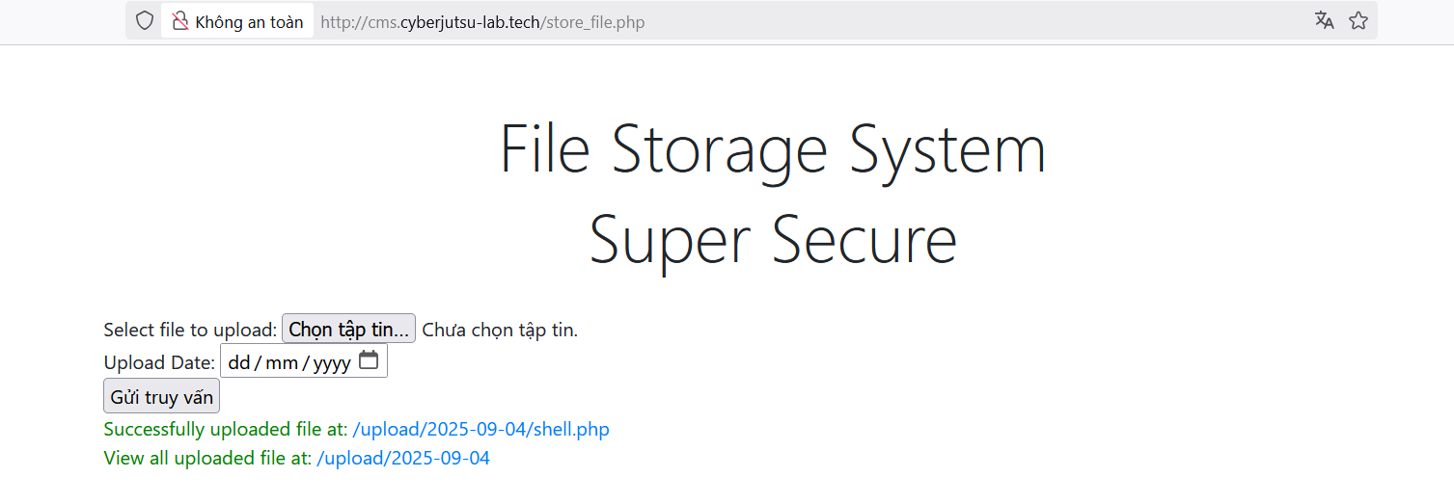

File đã được lưu thành công tại đường dẫn: /upload/2025-09-04/shell.php

Thông báo trên giao diện xác nhận việc upload thành công, đồng thời cung cấp liên kết để xem toàn bộ các file đã được tải lên trong ngày: /upload/2025-09-04

Điều này cho thấy hệ thống có chức năng lưu trữ file theo ngày, và nếu không có cơ chế kiểm tra định dạng hoặc nội dung file.

Thực hiện truy cập vào file PHP vừa upload lên, tuy nhiên trang web không thực thi mã mà chỉ tải file về dưới dạng tệp tin**.** Điều này cho thấy máy chủ web đang xử lý file .php như một file tĩnh, thay vì thực thi mã PHP bên trong:

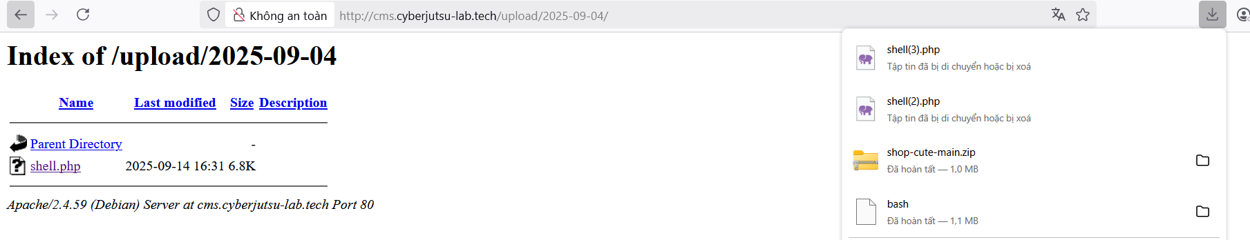

Tiếp theo, để mở rộng khả năng khai thác, mình tiến hành thử kỹ thuật Path Traversal thông qua trường nhập ngày tháng trong chức năng upload file. Mục tiêu là kiểm tra xem hệ thống có thực hiện kiểm tra đầu vào hay không, và liệu có thể truy cập ra ngoài thư mục /upload/ mặc định để đọc hoặc ghi file vào các vị trí nhạy cảm trên máy chủ. Mình sẽ thử dùng 1 lần ../ để lùi sang thư mục upload:

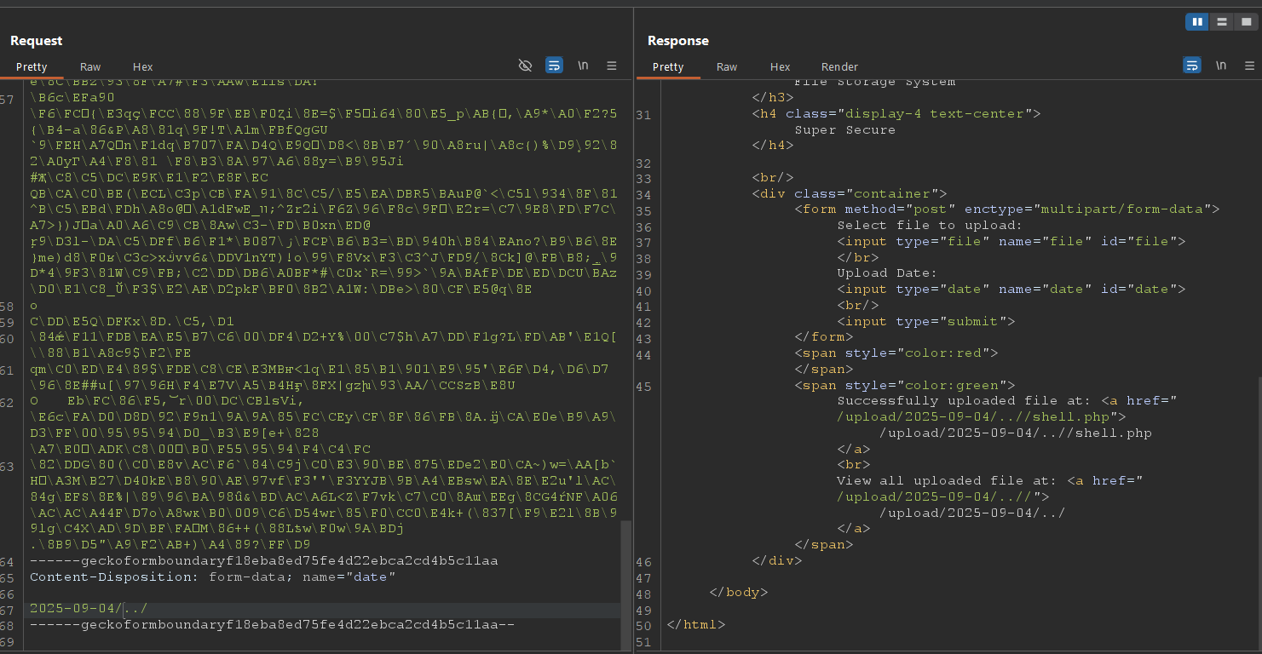

Upload thành công và thấy rằng file php đã xuất hiện trong thư mục upload:

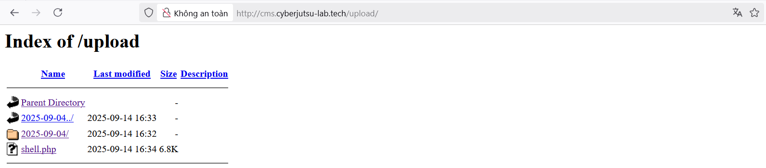

Sau đó mình đã thử lùi 1 lần nữa để thử chạy file php nhưng ứng dụng đã ko cho ghi file ra vị trí ấy. Vì vậy mình sẽ thử đổi vị trí lưu file sang web ban đầu mà mình đã truy cập vào. Và vì đã có source code của nó nên mình sẽ tiếp tục phân tích:

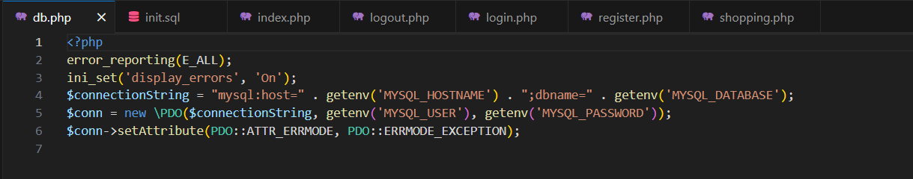

Có thể thấy trong file db.php ứng dụng đã sử dụng hàm error_reporting(E_ALL) có chức năng in ra tất cả lỗi liên quan tới database. Vì vậy mình sẽ nhập 1 input lỗi tới database bằng cahcs truyền array vào password:

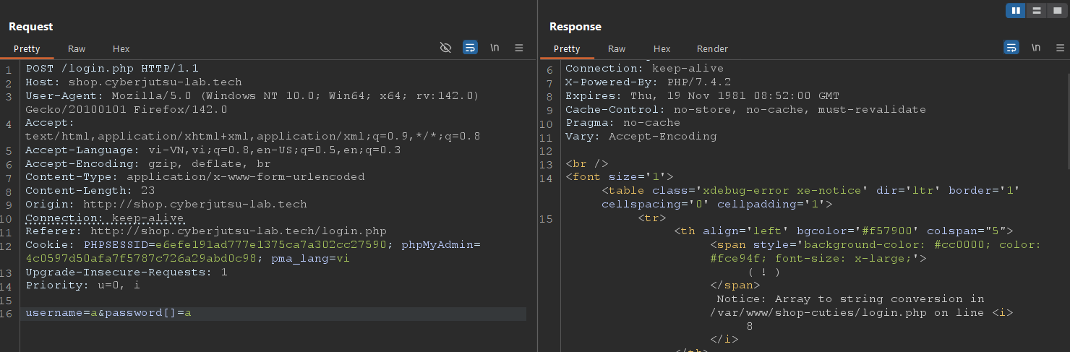

Ứng dụng đã báo lỗi, kèm với document root của shop.cyberjutsu-lab.tech/ là /var/www/shop-cuties.

Thực hiện path traversal để upload file php tới vị trí này:

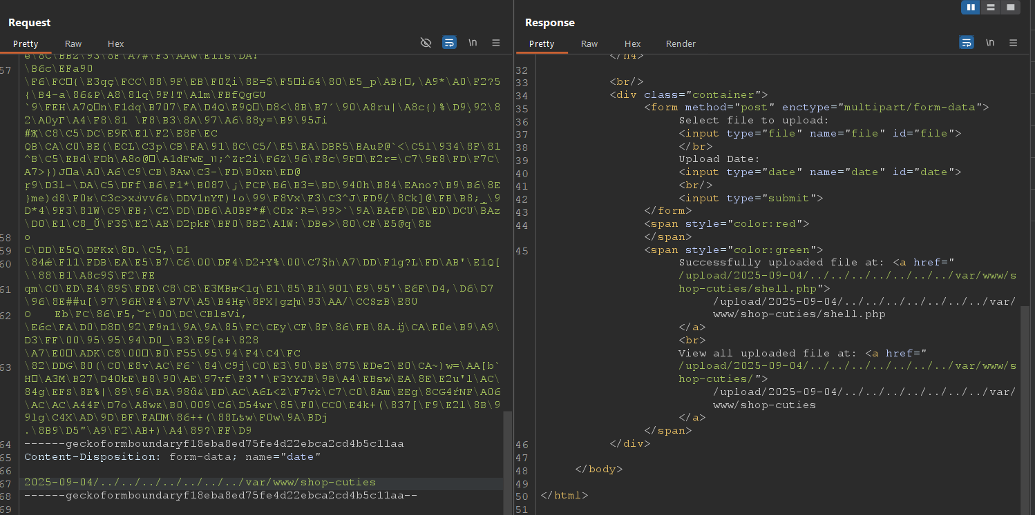

File php đã được upload thành công:

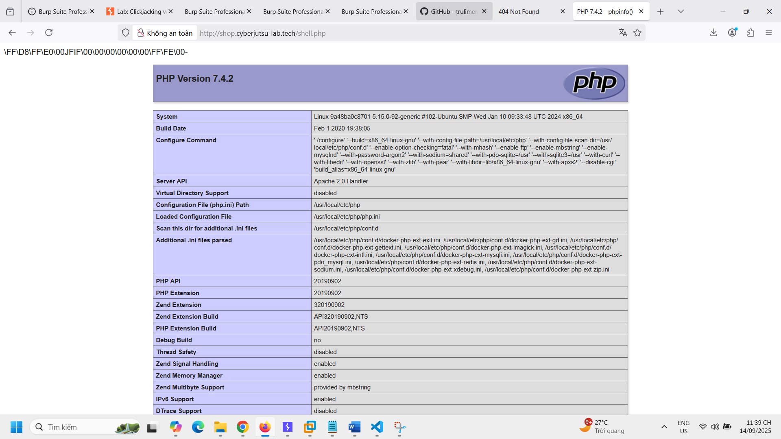

Thực hiện gửi webshell và thành công lấy được flag:

